Муниципальное бюджетное общеобразовательное учреждение
"Средняя общеобразовательная кадетская казачья школа"
с.Знаменка, Нерчинский район, Забайкальский край.

Сценарий игры-викторины
по истории казачества
«ЯЗЫК ЕСТЬ ИСПОВЕДЬ НАРОДА»

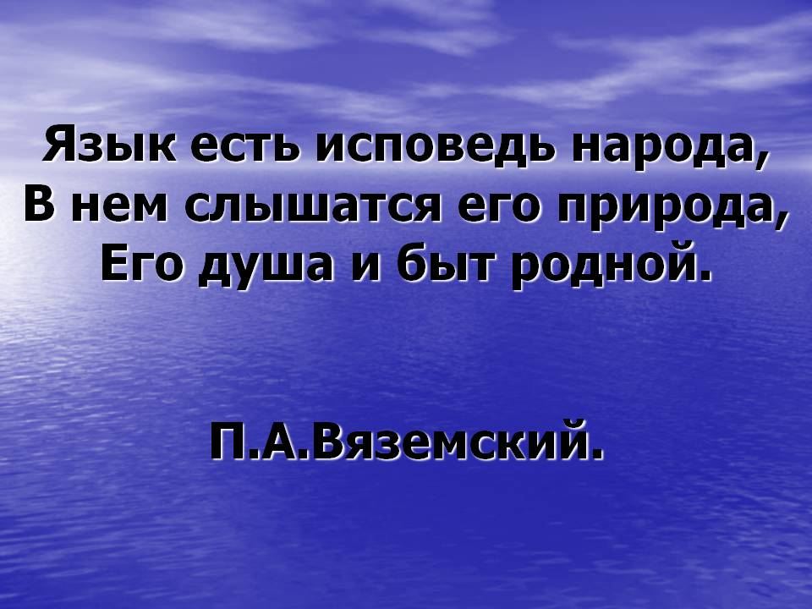

Трушина Светлана Юрьевна
учитель музыки
Цель:
Знакомство с историческими корнями истории и традиций Забайкальского казачества.

Ход мероприятия

Звучит походная казачья песня «Солдатушки - бравы ребятушки».
На сценарную площадку выходят казак и казачка.
Казачка. День вам добрый, народ честной (кланяется).
Казак. Здравия желаю (берет под козырек).
Казачка. Эй, кто тут казачьего роду - племени. Признавайтесь, у кого в роду казаки были?
Казак Кто считает себя «вольным человеком»?
Весь вольный народ я приглашаю на праздник.
Казачка Да ты сначала проверочку сделай, каки они, таки казаки? Да что про казачество знают?
Казак. Это нам не долго. Мы проведем игру «Счастливый случай», и проверим, как казаки и казачки, знают свой казачий язык.
У каждого народа есть свой язык (у бурят - бурятский, у якутов - якутский, у эвенков - эвенкийский, у казаков - казачий).
Казачка. Вот-вот, вы называете себя казачатами, а что знаете о казачьем языке?
Казак Казак не знающий своего языка не казак.
Атаман: Братья—казаки, сестры — казачки! Казачьему роду - нет переводу! Неслучайно казаки - некрасовцы отмечали: «Мы себе свой язык 250 годов берегли. Предки наши, где только не бывали, а язык свой сохранили. Нам казакам заповедывали, «не мешать своего языка» и наказывали «потеряете язык - себя не сбережете».
Стихотворение: «Первородство» С.Островой.
1-й казак.
К словам привыкаешь день ото дня.
А они первородного смысла полны.
И когда я слышу:
- Извини меня!
Это значит:
Исключи меня из вины!
2- я казачка:
У слова цвет своего огня!
Свое пространство, свои рубежи.
И когда я слышу:
Обереги меня!
Это значит:
Берегами меня окружи!
1-й казак:
У слова есть корни. И есть родня.
Оно не подкидыш под сирым кустом.
Когда я слышу:
Защити меня!
Это значит:
Укрой меня за щитом!
4- я казачка:
Вдумайся! Вникни! Не позабудь!
У слова свой норов. Свое нутро.
И если ты в эту проникнешь суть -
Слово тебе сотворит добро!
Казачка. «Так ли Совет старейшин?». «Так ли Атаманское правление?»
Казак. Поскольку нас ждут увлекательные игры, надо поскорее избрать жюри - судей. Хотя стоп! Мне оба слова не нравятся. Ну что за слово «жюри» - это значит ругать, бранить, журить. Я предлагаю набрать команду «Три С» - самых справед ливых и строгих. У казаков это называется «Советом старейшин». Итак, предлагайте в «Совет» самого справедливого казака, родителя, учителя. Я буду называть кандидатуры, а вы хором отвечайте «любо» или «не любо».
Представитель Совета старейшин:
Братья - казаки, сестры — казачки! Вам представился случай убедить нас «Следуете ли заветам старины?»
Казак : Казаки и казачки! Всполошились!
Сотник 1- ого караула: Атаман! Разрешите слою молвить? Сотня «Вихрь».
Сотник 2 - ого караула: Атаман! Разрешите слово молвить? Сотня «Орел».
Сотник 3 - ого караула: Атаман! Разрешите слово молвить? Сотня «Казачонок».
Все вместе: Разрешите действовать?
Атаман. Разрешаю. Действуйте!
(команды - сотни занимают свои места за столом).
Казак (читает) « Наказная грамота». Тут прописаны условия игры. Опухайте!
Ответ держать может любой казак из караула, допускается помощь болельщиков.
За правильный ответ 3 балла (бабки) в кон караула, в блиц-гейме — 5 баллов.
Помощником назначается есаулец- Ильин Иван.
( Звон колокольчика извещает о начале игры).
Казак
Игра - жребий, (определяется порядок вступления караулов в игру):
Предлагаю вам начало пословицы, ваша задача продолжить ее.
«Красна казачка косой – а………. ? (казак конем).
«Либо в стремя ногой……….., ?(либо в пень головой)».
«Терпи казак…………… ? (атаманом будешь)».
(Звон колокольчика).
Казачка
Застава № 1
« По страницам истории»
Перед вами диск с секторами.
В каждом секторе заложены вопросы — задания:
Красный сектор: Звания и чины в казачестве.
Желтый сектор: Атрибутика, справа казака.
Голубой сектор: Поселения в казачестве.
Зеленый сектор: Документация в казачестве.
Синий сектор: Управление в казачестве.
Ведущий: Ваша задача, казаки, привести в движение стрелку на круге и дать ответы. Есаульца прошу оглашать сектор и номер вопроса.
Ведущий⁻. Приглашается к игре сотня «Вихрь» (сотня отрабатывает свои три задания, получает баллы).
Приглашается к игре сотня «Орел» (сотня отрабатывает свои три задания, получает баллы).
Приглашается к игре сотня «Казачонок (сотня отрабатывает свои три задания, получает баллы).
Ведущий: По результатам 1 –ой Заставы, сотни набрали следующие баллы — бабки: 1-я сотня, 2-я сотня, 3-я сотня.
(звон колокольчика).
Ведущий: Пока наши сотни - команды находятся на отдыхе, проверим способности зрителей. Для вас игровая разминка.
Ведущий: Из уроков чтения, русского языка вы знаете, что слово, хоть и маленькое из пяти букв состоит, но хитрое. Оно любит играть. Вот и сейчас это произойдет.
Я называю слово в единственном числе, а вы говорите во множественном (например: знамя - знамена; станица - (станицы); круг - (круги); погон - (погоны): шаровары — (шаровары): казак - (казаки); справа - (справа); лампас - (лампасы); булава - (булавы); бунчук - (бунчуки) и т.д..
(«Совет старейшин» подсчитывают голоса в пользу команд).
2-й вариант, резерв: Он атаман, она-(атаманша);
Он казак, она- (казачка);
Он есаулец, она - ( );
Он сотник, она - ( );
Он. поручик, она - ( );
Он станичник, она - ( ).
Он подьячий, она - ( ).
Он хорунжий, она - ( ).и т.д.
(звон колокольчика).
Казачка . Застава № 2. «Кто больше?». Любят казаки побалагурить, язык поломать,но надо умеючи, без «бузы», «домышляючась».
Ведущий:
Сотням предстоит выполнить задания из трех этапов:
1-й этап: Сотне «Вихрь»- подобрать слова из казачьего языка на букву «С» (станица, сотня, слобода, сотенный и т.д.);
Сотне «Орел» подобрать слова из казачьего языка по теме «Звания и чины в казачестве» (атаман, есаул, поручик, казак, казначей, толмач, приставы, писарь, хорунжий).
Сотне «Казачонок» подобрать слова по теме «Оружие (холодное, огнестрельное)».
Резерв'. Назвать дни масленичной недели:
(Понедельник - «Встреча»; Вторник - «Заигрыш»; Среда - «Лакомка»; Четверг — «Заиграй — четвертог»; Пятница — «Тещины посиделки»; Суббота — «Золовкины посиделки»; Воскресенье - «Прощеный день»; Понедельник «Тужилка по Масленице».
2- й этап: Выбрать из предложенной группы слов одно лишнее, объяснить почему:
«Вихрь» -Застава. Заимка. Село. Слобода. Станица. Починки. Город.
«Орел» - Бунчук. Посох. Лампас. Папаха. Отписка. Булава. Нагайка.
«Казачок» -Уложение. Наказная грамота. Челобитная. Караул. Сказки за руками. Доезды. Роспись.
3- й этап: Кроссворд «Казачий». Слова прячутся в клеточках, следует отыскать их месторасположение и вписать.
Ведущий:
Станичники, наши братья в дозоре, не станем время терять и вам по труду честь воздадим. Предлагаю премилую игру «Дозор», в которую казаки и казачки играли часто и с удовольствием. Ставят два ряда стульев спинками вместе, одним стулом менее, нежели число играющих. Одного назначают дозорным и вручают ему нагайку, он идет вокруг стульев, а за ним гуськом все играющие, припевая:
«Уже полночь бьет, дозор идет.
Ступайте по домам!
Кто не уйдет - дозор возьмет.
В тюрьму его. Трам! Трам!
Трам! Трам! Трам-та-та!»
Дозорный с нагайкой в руке идет то медленно, то скоро, то даже бегом, обманывая играющих, и садится на стул, когда этого всего менее ожидают. Все бросаются «по домам», т.е. к стульям. Того, кто остался без места дозорный
отводит «в тюрьму» - (уголок). Дозорный, встав, убирает один из стульев, начинает обход, все отправляются за ним. В следующий раз одного места опять не хватает. Снова один из игроков идет «в тюрьму». Так продолжается игра. Наконец, остается только трое играющих. Они составляют казачий суд под председательством дозорного. Суд усаживается и начинает вызывать «пленных». Один из членов суда возводит на них какое-либо обвинение, «пленные защищаются». Дозорный может уменьшить наказание, но полного прощения никогда не бывает, и приговор суда должен быть немедленно выполнен.
Наказания:
1. Выпить стакан воды, не опуская нос в стакан;
2.Съесть древесный уголек;
3.Перепрыгнуть через одну тысячу рублей, (две купюры по 500 руб. расположить на расстоянии 2х - Зх метров друг от друга).
4. Постоять у стенки на одной ноге (вплотную к стене);
5. Поднять с пола 3 иглы без помощи пальцев (мокрой ладошкой);
6. Рассмеяться громко, раскатисто;
7. Сесть и встать с пола без помощи рук. И т.д.
(В игре представляется возможность хвалить, острить и шутить).
Ведущий:
Слово караулам: «Вихрь», «Орел», «Казачок».
(“Совет старейшин” подводит итоги по заданиям)
Ведущий: По результатам работы на второй заставе сотни набрали следующие баллы (бабки): 1-я сотня , 2-я сотня , 3-я сотня .
(звон колокольчика).
Ведущий:
Вопрос: Как казак доказывает полное и беспрекословное подчинение - признание атаману?
Ответ: «Перед атаманом шапки долой».
Вопрос: Каким словосочетанием идет уточнение, согласие Круга, выраженное фразой на принятие какого - либо решения».
Ответ: «Так ли господа старики?», «Так ли честное казачество?», «Так ли честная станица?»
Вопрос: Каким словосочетанием пользуются станичники при выражении несогласия с предложением?».
Ответ: «Не по совести, не по совести!».
Казачка: Застава № 4. «Гонка за лидером?». Игра « Полслова за вами». Участники игры перебрасывают мяч друг другу, при этом бросающий громко говорит половину какого-либо слова, тот, кто ловит, должен назвать вторую половину слова. Например: «Вихрь» бросает мяч и говорит слог «по»- «Вихрь»
ловит мяч и заканчивает слово второй половиной «гоны». Слова подбираются сотнями самостоятельно.
Правила игры:
1. Мяч бросать по кругу, последовательно;
2.Мяч бросать в руки, ниже пояса и только один раз - каждому казаку;
3.Получивший мяч договаривает вторую половину слова и называет свой вариант «полслова»;
4.Нельзя задерживать мяч в одних руках (до счета «три», иначе сотня теряет балл);
Ведущий:
«Совет старейшин» внимательные! Ставки высокие! Один балл за полслова.
(«Совет старейшин» подводит итоги выполнения заданий заставы № 4).
Ведущий. Застава № 5. «Помочь». И вновь обращаемся к болельщикам и, в большей степени к родителям. Необходимо пополнить копилку баллов.
Работаем на сотню «Вихрь». За правильный ответ - один балл.
Сколько горошин входит в стакан? (горох не ходит).
Когда мальчика называют женским именем? (когда спит «Соня»),
Два казака играли в шахматы 4 часа. Сколько всего времени играл каждый казак? (4 часа).
Вопросы сотни «Орел»:
Каких камней нет в море? (Сухих).
Когда в пустом кармане есть что-нибудь? (Дырка).
Когда во рту, а не проглотишь? (Язык).
Вопросы сотни «Казачок».
Какой зверь спит всю зиму вниз головой? (летучая мышь).
Идет одна машина с горы, другая под гору. Как им разойтись? (Никак. В одну сторону идут оба).
Горели три лампочки, одну сожгли. Сколько лампочек осталось? (три).
Ведущий. «Совет старейшин», Вам слово (подведение итогов заставы № 5).
Казак: Смотр знаний казачьего языка закончен. Победителем стала
сотня !
Атаман Я благодарствую всех станичников, участников игры «Счастливый случай».
Игра показала «Казачьему роду — нет переводу»
Казак: Так ли совет старейшин? Так ли честное казачество?
В знак благодарности вручаются подарки и призы, исполняется гимн «Казачата».
Казак:
До свиданья, Казаки.
Не посрамим станицу.
Да и вообще велика беда.
Начало, все еще впереди.
Казачка: Гости дорогие!
Приходите! Приезжайте!
И нашу станицу не объезжайте!

Источники:

1.Вопросы традиционной культуры. 2009. Вып. 2. Казачество: духовная культура / Сост.: Карпова М.М., Филатченко И.А. - Чита: УМЦКиНТ,
2009. - с.

2. Константинова Н.Н. Из истории Забайкальского казачества.- Чита, 1995.

3. Константинов А.В., Константинова Н.Н.. История Забайкалья (с древнейших времён до 1917 года): Учебное пособие по региональному компоненту образования. - Чита: АНО «ЦНОП»; Изд-во ЗабГПУ. 2002.

